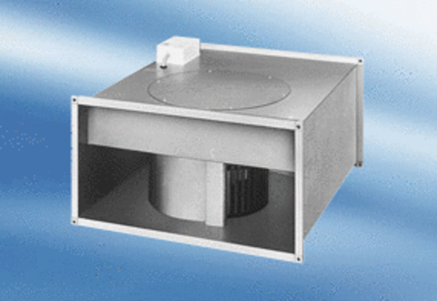Csatornaventilátor EPK 22/6 ACsomagolási egység: 1 darabVálaszték:
Termékszám: 0086.0610Gyártó: MAICO

